ЛАБОРАТОРНАЯ РАБОТА №9

Дисциплина: Программирование на PHP.

Преподаватель: Рашидинов Дамир Рашидинович.

Студент: Шарапов Ислам

Группа: ИС-23-22.

Дата: 30.10.2025.

Тема: Клиент–серверные технологии. Обработка HTTP-запросов в PHP.

Цель работы: Научиться принимать и обрабатывать данные, передаваемые с клиента на сервер по протоколу HTTP с использованием методов GET и POST, а также освоить базовые принципы работы с суперглобальными массивами PHP.

Задание
- Создайте форму для ввода трёх чисел и реализуйте PHP-страницу, которая:
  - вычисляет среднее арифметическое,
  - выводит результат пользователю.
- Создайте форму с выбором цвета (select) и отобразите выбранный цвет на следующей странице (измените цвет фона страницы).
- Используйте $_SERVER['HTTP_USER_AGENT'], чтобы определить, с какого браузера пользователь открыл сайт.

Создание формы для ввода данных — indiv.html
Форма содержит три поля для ввода чисел и выпадающий список для выбора цвета.
После нажатия на кнопку данные передаются на страницу result.php.
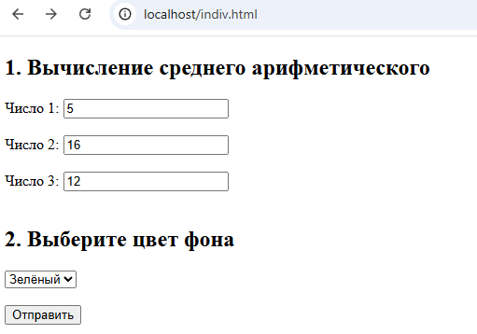

Обработка данных — result.php
На этой странице вычисляется среднее арифметическое, изменяется цвет фона и выводится информация о браузере пользователя.
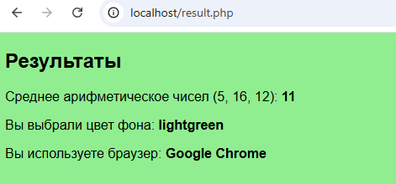

HTML код – indiv.html:
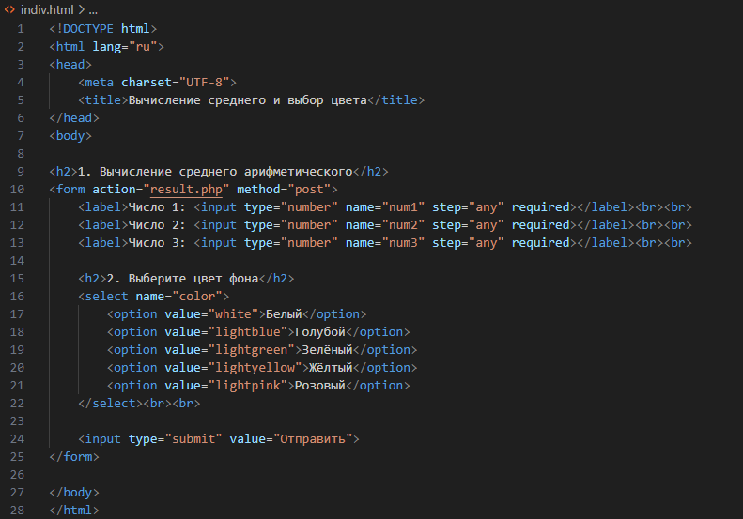

PHP код – result.php:
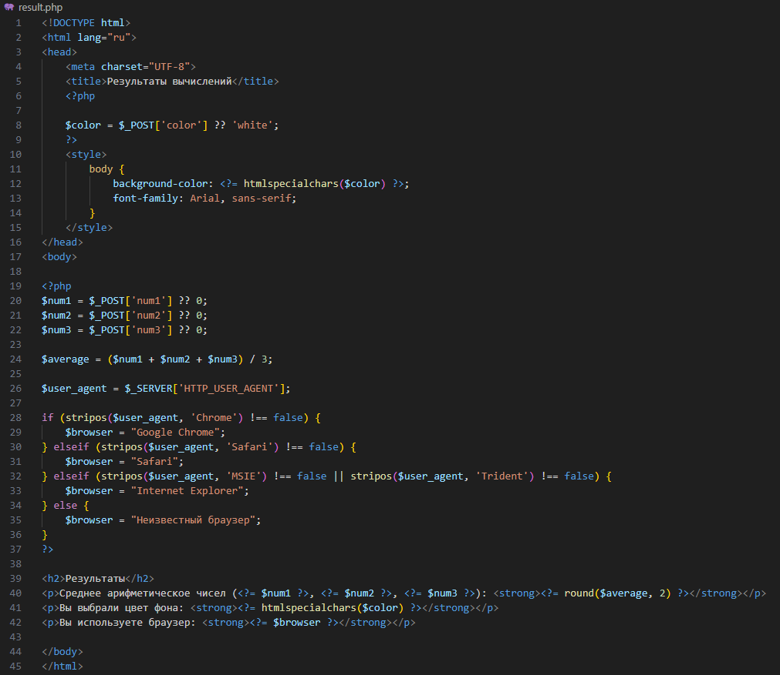

Контрольные вопросы
- Чем отличаются методы передачи данных GET и POST
- Метод GET передаёт данные через адресную строку браузера, добавляя их к URL после знака вопроса. Эти данные видны пользователю и ограничены по длине, поэтому GET не подходит для передачи конфиденциальной информации.
Метод POST отправляет данные скрыто — в теле HTTP-запроса. Они не отображаются в адресной строке и могут быть любого объёма. POST чаще используется при отправке форм, регистрации, авторизации и работе с базами данных.
- Что содержат массивы $_GET, $_POST и $_SERVER
- $_GET — хранит данные, переданные методом GET (из адресной строки).
Пример: при переходе по адресу page.php?name=Saida значение $_GET['name'] будет Saida.
$_POST — содержит данные, отправленные методом POST (например, из формы).
Пример: $_POST['email'] вернёт значение, введённое пользователем в поле формы.
$_SERVER — содержит информацию о сервере и запросе: метод (например, $_SERVER['REQUEST_METHOD']), адрес страницы, IP пользователя, данные о браузере ($_SERVER['HTTP_USER_AGENT']) и другие технические сведения.
- Почему важно фильтровать данные, полученные от пользователя
- Потому что пользовательские данные могут содержать вредоносный код. Без фильтрации возможны XSS-атаки или SQL-инъекции, которые могут повредить сайт или украсть данные.
Фильтрация защищает систему, удаляя опасные символы и теги, а также предотвращает выполнение непредусмотренного кода.
- Для чего используется функция htmlspecialchars()
- Функция htmlspecialchars() преобразует специальные HTML-символы (<, >, ", ', &) в безопасные текстовые аналоги.
Например, <script> превращается в <script>.
Это предотвращает выполнение HTML и JavaScript-кода, введённого пользователем, и защищает сайт от XSS-атак.
- Что произойдёт, если пользователь отправит запрос на process_post.php методом GET
- Если скрипт ожидает данные методом POST, а запрос придёт через GET, массив $_POST будет пустым.
Скрипт не получит нужные значения и не сможет корректно обработать запрос.
Если не предусмотрена проверка метода, возможны ошибки или некорректная работа страницы.

